МУНИЦИПАЛЬНОЕ БЮДЖЕТНОЕ ДОШКОЛЬНОЕ ОБРАЗОВАТЕЛЬНОЕ
УЧРЕЖДЕНИЕ «ДЕТСКИЙ САД №23 ст. АРХОНСКАЯ»
ПРИГОРОДНОГО МУНИЦИПАЛЬНОГО РАЙОНА
РЕСПУБЛИКИ СЕВЕРНАЯ ОСЕТИЯ-АЛАНИЯ
363120, ст. Архонская, ул. Ворошилова, 44 т.8 (867-39) 3-12-79 e-mail:tchernitzkaja.ds23@yandex.ru

МЕРОПРИЯТИЕ
в средней группе

«Приключения Подсолнушка»

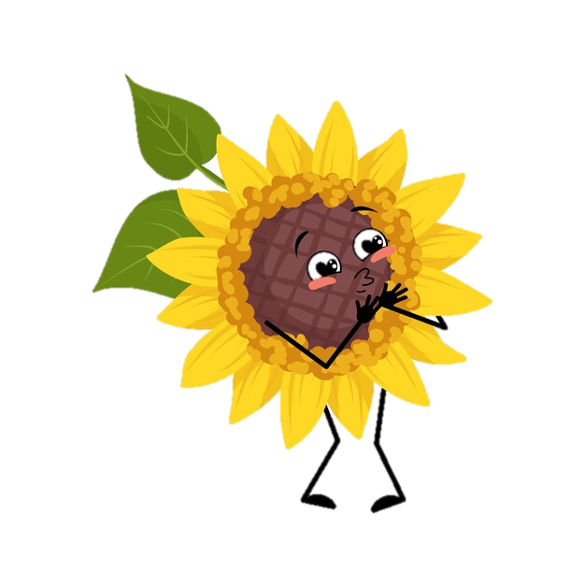

Подготовила: муз.руководитель – Абдулаева А.Р.
Провели: воспитатели – Лакиза Ю.П. и Петрина Н.Н.

2023-2024 уч.год
Оформление:
Зал оформлен по-осеннему
Плетень с подсолнухами

Действующие лица:
Осень
Подсолнушек
Ворона

Реквизит:
Листочки
Обручи
Корзинки
Муляжи овощей
Шапочки - «подсолнухи»
Дождик
Под музыку дети заходят в зал и выстраиваются полукругом.

Ведущая – Юлия Петровна:
Мамы, папы, гости, внимание!
Просим вас затаить дыхание.
Начинаем представленье
Для детишек в удивленье.
Пусть заботы подождут,
Не до них сейчас нам тут.
Лучше с нами веселитесь,
Лучше в детство возвратитесь.
Хлопайте и подпевайте.
Праздник осени встречайте!

И начнём мы наш сегодняшний праздник с песни, а называется она «Осень».

Песня «Осень» муз. Михайленко, сл. Петренко

Осень, осень к нам пришла,
Дождь и ветер принесла.
Кап-кап-кап,
Кап-кап-кап,
Дождь и ветер принесла.

Пожелтел зелёный сад,
Листья кружатся, шуршат.
Шу-шу-шу,
Шу-шу-шу,
Листья кружатся, шуршат.

Песни птичек не слышны, -
Подождём их до весны.
Чик-чирик, чик-чирик,
Подождём их до весны.

Под фонограмму песни «Осень» в зал заходит Осень, раздает из корзинки листочки детям,

Поёт:
Я, Осень золотая,
На праздник к вам пришла.
Осенние листочки
Всем деткам раздала.

Говорит:
Я ветерком подую,
И листья полетят.
А детки с ними танец
Исполнить вам хотят.

Танец с осенними листочками

Осень:
А теперь листочки эти
Соберутся все в букете. (Дети отдают листочки Осени.)
Вот какой большой букет!
Ярче красок в мире нет.

Ведущая – Юлия Петровна:
Мы его поставим в вазу, сядем поудобнее и будем продолжать наш праздник. (Садятся.)

Осень:
А теперь, мои друзья, расскажите про меня.

Тамерлан:
Дождь по улице идёт,
Мокрая дорога,
Много капель на стекле,
А тепла немного.
Как осенние грибы,
Зонтики мы носим,
Потому что на дворе
Наступила осень.

Алина:
Осень красит золотом
Рощи и леса.
Слышатся прощальные
Птичьи голоса.

Хетаг:
Алые и желтые
Ветер листья рвет,
Кружит, кружит в воздухе
Пестрый хоровод.

Кира:
Солнышко лишь выглянет,
Спрячется опять.
Долго лето красное
Будем вспоминать.

Милана:
А еще к нам осень
Тучку принесла.
Льет из этой тучки
Дождь, как из ведра.

Осень:
Правильно, ребятки! А дождика моего не испугаетесь?

Ребята вместе с ведущей:
Нам совсем не страшно
Бегать пол дождем.
Мы про дождик даже
Песенку споем.

Песня-танец «Дождик» (Сл. П Чумичева, муз. В Герчик)

Ведущая – Юлия Петровна:
Что делать после дождика?

Все: - По лужицам скакать!

Ведущая – Юлия Петровна:
Что делать после дождика?

Все: - Кораблики пускать!

Ведущая – Юлия Петровна:
Что делать после дождика?

Все: - На радуге качаться!

Ведущая – Юлия Петровна:
Что делать после дождика?

Все: - Да просто улыбаться!

Осень:
Спасибо, милые певцы,
Я вас хвалю, вы молодцы!
Я - осень листопадная, золотая, дождливая.
А еще меня называют урожайной, потому что осенью собирают богатый урожай овощей, фруктов, грибов, хлеба.
А сейчас, мои ребятки,
Отгадайте-ка загадки.

И зелен и густ, на грядке вырос куст,
Покопай немножко, под кустом... (картошка).

Прежде, чем его мы съели,
Все наплакаться сумели. (лук)

Наши поросятки выросли на грядке,
К солнышку бочком, хвостики крючком. (огурцы)

Осень:
Молодцы! Вы загадки отгадали.
За это я с вами поиграю.
Поможете урожай собрать с огородных грядок?

Игра «Собери урожай»
В двух обручах муляжи овощей. На другом конце зала - корзинки. Двое детей переносят из обруча в корзину по 1 овощу: кто быстрее. (Игра проводится 2 раза)

Осень:
Весь урожай собрали, молодцы! Посмотрите внимательно.
Ничего на грядках не оставили?

За занавесом слышится плач, всхлипывания.

Осень:
Дети, что это такое? Кто из вас плачет? (Никого не находит).
Да кого же так обидели? Откуда слышится этот горький плач? (Дети показывают.) Отсюда? Так давайте заглянем. Что там происходит?

Осень раздвигает занавес. За плетнем сидит Подсолнух и всхлипывает.

Осень:
Ребята, да это же Подсолнух! Подсолнух, здравствуй!

Подсолнух (сквозь слезы):
Здравствуйте!

Осень:
А почему ты так горько плачешь? Что случилось?

Подсолнух:
Как мне не плакать и слез не проливать? Весь урожай собрали, а меня на этом огороде забыли. Никому я не нужен. (плачет)

Осень:
Дети, как же нам помочь Подсолнушку? А может быть, мы пригласим его к нам на праздник? Развеселим его, позабавим. (ответы)
Подсолнушек, мы с ребятами заберем тебя с этого огорода и отведем к нам на праздник.

Подсолнух:
Правда? Я так рад! Спасибо вам, ребятки.

Осень выводит Подсолнух из-за плетня, ведет в зал.

Осень:
Ну, что ж, Подсолнушек, будь гостем на нашем празднике, веселись вместе с нами. Ведь наши детки самые задорные, самые весёлые.

Подсолнух:
Дети, а в игру со мной поиграть хотите?.... Тогда я вас научу.

Игра «Подсолнухи»
По кругу выкладывается 4-5 шапочек - «подсолнухов». Вызывается количество детей на один больше, чем атрибутов. Под музыку все двигаются по кругу. На паузу надевают «подсолнух» на голову.
Выигрывает тот, кто останется в игре последним с «подсолнухом» на голове.

Подсолнух:
Вот и еще у меня дружок - подсолнушек появился.

Залетает Ворона. Останавливается возле Подсолнуха.

Ворона:
А вот и мой Подсолнушек!
Ты зачем ушел с огорода?
Кар-кар-кар! Кошмар!
Я тебя насилу нашла.

Подсолнух:
Меня пожалели ребята и пригласили к себе на праздник.

Ворона:
Праздник? Кар-кар-кар! Какой еще праздник?

Осень:
Дети! Какой у нас сегодня праздник? ... - (Праздник Осени!)

Ворона:
Подумаешь! Кар-кар-кар! А это мой Подсолнушек! Я его первая нашла!

Подсолнух:
Ребята! Помогите! Я не хочу к Вороне. Она меня склюет!
(Прячется за детей).

Осень:
Уважаемая Ворона! Куда ты так торопишься? Лучше посмотри, как наши дети умеют играть.

Ворона:
Ладно. Кар-кар-кар! Посмотрю! Только все равно подсолнушек будет мой!

Игра «Солнышко и Дождик»

Ворона:
Ой-ой-ой! Кар-кар! Караул! Кошмар! Разыгрались тут! Напугали меня! Караул! Спасите! (Улетает из зала).

Подсолнух:
Спасибо вам, ребятки, что спасли меня от Вороны.

Осень:
И тебе спасибо, Подсолнушек, что играл и веселился с нами. А праздник наш завершается. И закончим мы его шуточным танцем «Помирились». И тебя, Подсолнушек, я приглашаю с нами потанцевать!

Танец «Помирились»

Подсолнух:
Ребята! Я так рад, что побывал у вас на празднике, что я познакомился и подружился с вами. И хочу от всей души преподнести вам сюрприз: золотую семечку. Она не простая, а волшебная.

Осень:
Спасибо, Подсолнушек! А мы тебя приглашаем к нам в группу погостить у нас.

Подсолнух:
С удовольствием!

Осень:
Приглашаем к нам на чай!

